Sistem Inteligent de Control Adaptiv al Farurilor Auto folosind Rețele Neuronale Convoluționale

  - PROIECT DE SEMESTRU

Student: Daju Bianca Teodora

Disciplina: Sisteme bazate pe Cunoaștere

Sistem Inteligent de Control Adaptiv al Farurilor Auto folosind Rețele Neuronale Convoluționale

Cuprins
1 Introducere 3
1.1 Context general 3
1.2 Obiective 4
1.3 Specificații 4
1.3.1 Funcționalitățile principale ale sistemului 4
1.3.2 Structuri de date și reprezentări tehnice 5
1.3.3 Indicatori de performanță și standarde de calitate 5
1.3.4 Fiabilitatea, limitele sistemului și provocări de mediu 5
2 Cunoașterea și analiza setului de date 6
2.1 Metodologia Exploratory Data Analysis (EDA) 6
2.2 Structura și volumul datelor 6
2.3 Mediul de cercetare și implementare 6
2.4 Analiza vizuală exploratorie (EDA) și validarea integrității datelor 7
2.4.1 Provocări identificate în mediul nocturn 7
2.4.2 Implementarea scriptului de validare a adnotărilor 7
2.4.3 Verificarea calității și curățarea datelor 8
2.5 Studii bibliografice și perspective științifice 9
3 Pre-procesarea setului de date 10
3.1 Descrierea metodelor aplicate 10
3.1.1 Reducerea dimensionalității (Dimensionality Reduction) 10
3.1.2 Eliminarea tendințelor prin Normalizare (Trend Removal) 10
3.1.3 Filtrarea zgomotului și eliminarea datelor eronate 11
3.1.4 Interpolarea eșantioanelor lipsă prin Data Augmentation 11
3.2 Rezultatele obținute 11
3.2.1 Analiza distribuției de intensitate (Histograma) 12
3.3 Informații pentru reproductibilitatea proiectului 12
4 Modelarea sistemului 14
4.1 Metodologia de proiectare 14
4.2 Arhitectura Rețelei și Fundamente Matematice 14
4.2.1 Clasificarea finală (Straturi Dense) 15
4.3 Implementarea Tehnică 15
4.3.1 Mediul de dezvoltare 15
4.3.2 Fluxul operațional al aplicației 16
4.4 Evaluarea Modelului și Analiza Performanței 16
4.4.1 Analiza Curbelor de Învățare 16
4.4.2 Metricile de performanță 18
4.5 Experimente și Rezultate Practice 18
5 Concluzii 19
5.1 Rezultate obținute 19
5.2 Direcții de dezvoltare viitoare 19
6 Bibliografie 20

Introducere

Context general
Evoluția contemporană a industriei constructoare de mașini este marcată de o tranziție accelerată către digitalizare și autonomie, proces alimentat de necesitatea imperativă de a crește siguranța pasagerilor și a celorlalți participanți la trafic. În acest peisaj tehnologic complex, sistemele avansate de asistență a șoferului (ADAS – Advanced Driver Assistance Systems) au încetat să mai fie dotări opționale, devenind standarde fundamentale de siguranță activă.
Fundamentul tehnologic al acestui proiect se bazează pe conceptul de sistem bazat pe date (data-driven system), noțiune aprofundată în cadrul disciplinei Sisteme Bazate pe Cunoaștere. Conform suportului de curs, un astfel de sistem se definește prin capacitatea sa de a-și fundamenta deciziile pe informații colectate dinamic din mediul înconjurător. Spre deosebire de sistemele clasice, care funcționează după reguli fixe, un sistem data-driven utilizează senzori pentru a prelua date în timp real, le procesează și generează acțiuni automate menite să optimizeze performanța și siguranța.
O provocare majoră în managementul siguranței rutiere este reprezentată de condusul pe timp de noapte. Deși traficul nocturn este mai redus, accidentele produse în acest interval sunt adesea mult mai grave. Un factor de risc important este gestionarea necorespunzătoare a fazei lungi a farurilor. Neatenția șoferilor în a comuta pe faza scurtă la întâlnirea altor participanți la trafic cauzează fenomenul de orbire temporară (glare). Această pierdere momentană a vizibilității compromite capacitatea de reacție a celorlalți șoferi, transformând un instrument necesar de iluminare într-o sursă de pericol. Prin urmare, automatizarea controlului farurilor printr-un algoritm inteligent reprezintă o soluție esențială pentru a elimina eroarea umană și a proteja toți participanții la trafic.
Elementul central de inovație al acestui proiect este utilizarea Rețelelor Neuronale Convoluționale (CNN), care au capacitatea de a procesa imagini prin straturi ierarahice. Spre deosebire de sistemele clasice de control al farurilor, care utilizează senzori de luminozitate simpli (capabili să măsoare doar intensitatea luminii, nu și sursa ei), un model bazat pe CNN poate interpreta mediul într-un mod similar ochiului uman.
În esență, funcționarea rețelei poate fi comparată cu un proces de învățare vizuală structurat pe etape: primele straturi se concentrează pe identificarea detaliilor brute, cum ar fi contururile geometrice și variațiile de intensitate a luminii. Pe măsură ce aceste informații avansează în profunzimea arhitecturii, ele sunt asamblate pentru a oferi o înțelegere clară a contextului rutier. Acest mecanism îi permite sistemului să identifice cu precizie elementele vitale pentru siguranță, făcând distincția clară între farurile mașinilor de pe sens opus și stopurile vehiculelor care circulă în față, asigurând astfel o reacție promptă și corectă în condiții de trafic real.

Obiective
Obiectivul central al acestei cercetări constă în dezvoltarea unei soluții inteligente, fundamentate pe tehnici de Deep Learning, capabilă să interpreteze în mod autonom mediul dinamic nocturn. Sistemul nu se limitează la o simplă monitorizare a drumului, ci vizează procesarea analitică a fluxului video captat de o cameră frontală pentru a identifica și localiza cu precizie sursele de emisie luminoasă, precum farurile și stopurile vehiculelor.
Pentru a transforma această viziune într-un sistem funcțional și sigur, proiectul se concentrează pe atingerea următoarelor obiective specifice:
- Detecția semantică în timp real: Sistemul urmărește identificarea instantanee a partenerilor de trafic, indiferent dacă aceștia vin din sens opus sau circulă în aceeași direcție. Provocarea principală aici nu este doar detecția luminii, ci înțelegerea contextului: modelul trebuie să fie suficient de inteligent pentru a face distincția între farurile unei mașini și „zgomotul” vizual ambiental, cum ar fi luminile stradale sau reflexiile de pe indicatoarele rutiere.
- Localizarea spațială prin coordonate precise: sistemul implementează un mecanism de localizare geometrică. Prin generarea de regiuni de interes (denumite bounding boxes). Această etapă este vitală deoarece dimensiunea și poziția acestor cadre în imagine oferă indicii matematice prețioase despre distanța și proximitatea celuilalt vehicul, permițând sistemului să evalueze riscul de orbire.
- Mecanismul decizional adaptiv (Logica de control): Obiectivul final este automatizarea completă a deciziei de comutare între faza lungă și faza scurtă. Sistemul analizează în permanență datele spațiale primite de la rețeaua neuronală și, pe baza unor parametri bine calibrați (precum aria ocupată de vehiculul din față), decide instantaneu modul de iluminare optim.

Specificații
Proiectul este conceput ca o soluție hibridă, în care algoritmii de inteligență artificială ghidează execuția unei componente hardware, asigurând o tranziție fluidă de la procesarea digitală la acțiunea fizică.

Funcționalitățile principale ale sistemului
Din perspectivă operațională, aplicația este proiectată să gestioneze automatizat întregul ciclu de iluminare nocturnă. Pentru a asigura un comportament predictibil și sigur, sistemul integrează următoarele funcții esențiale:
- Analiza dinamică a fluxului video: Captarea și procesarea în timp real a cadrelor, permițând monitorizarea continuă a condițiilor de drum.
- Identificarea și clasificarea semantică: Modelul nu doar detectează prezența luminii, ci realizează o distincție clară între sursele relevante (faruri sau stopuri) și elementele perturbatoare din mediu.
- Estimarea proximității: Prin analiza dimensiunilor geometrice ale obiectelor detectate (aria bounding box-ului), sistemul deduce distanța relativă față de ceilalți participanți la trafic.
- Comanda de execuție: Generarea și transmiterea instrucțiunilor către unitatea hardware pentru comutarea instantanee a fazelor de iluminare.

Structuri de date și reprezentări tehnice
Eficiența modelului neuronal este strâns legată de modul în care datele sunt structurate și manipulate în cadrul fluxului de procesare:
- Reprezentarea spațiului de intrare: Imaginile sunt procesate sub forma unor matrici numerice structurate pe trei niveluri, corespunzătoare canalelor de culoare RGB, având o rezoluție de 128x128 pixeli. Această reprezentare permite algoritmului să analizeze separat intensitatea fiecărei culori pentru a identifica mai ușor sursele de lumină.
- Vectorul de ieșire: Rezultatul procesării este un vector de tip numeric ce conține coordonatele normalizate [x, y, w, h]. Acestea definesc localizarea precisă a vehiculelor în raport cu dimensiunile imaginii.

Indicatori de performanță și standarde de calitate
Întrucât acest sistem are un impact direct asupra siguranței rutiere, performanța sa este evaluată nu doar prin acuratețe, ci și prin timpul de răspuns:
- Procesarea în timp real: Am proiectat sistemul astfel încât să mențină o frecvență ridicată de procesare (peste 5.5 cadre pe secundă).
- Minimizarea erorilor critice: O prioritate absolută a modelului este reducerea la minimum a erorilor de tip False Negative (omiterea unei mașini prezente pe carosabil).

Fiabilitatea, limitele sistemului și provocări de mediu
Deși arhitectura bazată pe rețele neuronale convoluționale este extrem de robustă, funcționarea sa poate fi influențată de o serie de factori externi:
- Interferențe meteorologice: Condițiile extreme, precum ceața densă sau ploaia torențială, pot genera un „zgomot vizual” considerabil, afectând claritatea surselor de lumină și, implicit, precizia modelului.
- Constrângeri hardware: Deoarece soluția este gândită pentru a fi implementată pe sisteme cu resurse limitate (Single Board Computers), complexitatea rețelei a fost atent calibrată pentru a evita supraîncălzirea și a menține stabilitatea execuției.

Cunoașterea și analiza setului de date

Metodologia Exploratory Data Analysis (EDA)
Urmând principiile din studiate in cadrul laboratorului, am început procesul prin analiza structurii datelor. Pentru acest proiect, am utilizat setul de date „ML Car Headlight” (Roboflow), care oferă o varietate bogată de scenarii: drumuri urbane iluminate, autostrăzi și drumuri rurale complet întunecate.

Structura și volumul datelor
Analiza statistică a setului de date a revelat următoarea distribuție:
- Set de antrenare (Train): Utilizat pentru ajustarea ponderilor rețelei neuronale
- Set de validare (Valid): Utilizat pentru monitorizarea fenomenului de overfitting și ajustarea hiperparametrilor.
- Set de test (Test): Reprezintă etapa finală de evaluare a performanței. Acest set conține imagini pe care modelul nu le-a văzut niciodată în timpul antrenării sau al reglării parametrilor

Mediul de cercetare și implementare
În analiza instrumentelor de lucru am optat pentru un mediu bazat pe Python 3.x, integrat în Jupyter Notebook, datorită capacității sale de a randa vizual rezultatele imediat după execuție.
Din experiența acumulată pe parcursul laboratoarelor, am considerat esențială utilizarea bibliotecii OpenCV pentru manipularea matricială a imaginilor nocturne. Aceasta ne permite să observăm nu doar pixelii, ci și variațiile de intensitate care definesc o sursă de lumină. Complementar, bibliotecile Matplotlib au fost utilizate pentru a procesa informațiile de referință în grafice statistice, oferindu-ne o perspectivă de ansamblu asupra diversității scenariilor de drum

Analiza vizuală exploratorie (EDA) și validarea integrității datelor
În cadrul etapei de analiză exploratorie se urmareste înțelegerea modului în care particularitățile mediului nocturn influențează semnalul vizual recepționat de senzor. Spre deosebire de scenariile diurne, mediul nocturn introduce provocări non-liniare pe care algoritmii clasici de procesare de imagine nu le pot gestiona.

Provocări identificate în mediul nocturn
Analiza calitativă a relevat faptul că sursele de lumină sunt adesea deformate din cauza dinamicii traficului. Fenomenul de „motion blur” (estomparea mișcării) transformă punctele luminoase circulare în elipse alungite, ceea ce crește dificultatea procesului de clasificare. De asemenea, prezența reflexiilor parazite pe carosabil și a fenomenului de dispersie a luminii în condiții de umiditate adaugă un strat necesar de complexitate pentru antrenarea sistemului.

Implementarea scriptului de validare a adnotărilor
Pentru a asigura o corespondență precisă între metadatele brute și cadrele video, am dezvoltat o funcție de validare vizuală intitulată validare_vizuala. Aceasta funcționează ca un sistem de verificare a integrității , realizând proiecția coordonatelor normalizate din fișierele de text YOLO direct pe matricea de pixeli a imaginii.
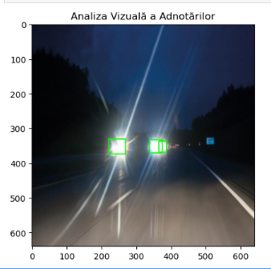
Figura2.1:Validare vizuala
Logic matematică utilizată în cod pentru a transforma centrul obiectului (x_c, y_c) și dimensiunile relative (w_b, h_b) în coordonate pixel-perfect pentru desenarea dreptunghiurilor este definită astfel:
$$x_{1}= \left(x_{c}–\frac{w_{b}}{2}\right)* W_{img} (2.1)$$
$$y_{1}= \left(y_{c}-\frac{h_{b}}{2}\right)* H_{img} (2.2)$$

Verificarea calității și curățarea datelor
În etapa de verificare a calității conform Laboratorului 2, am căutat să identificăm eșantioane care ar putea induce modelul în eroare. Am descoperit trei categorii de probleme:
- Zgomotul senzorului: Imagini realizate cu un ISO ridicat, unde granulația pixelilor se poate confunda cu surse mici de lumină aflate la distanță.
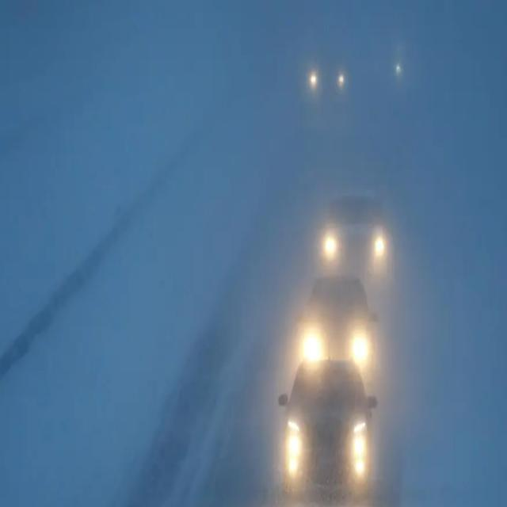
Figura2.2: Imagine cu ISO ridicat
- Etichetări incomplete: Există cazuri rare în care farurile aflate la limita orizontului nu au fost adnotate. În acest sens, am decis să păstrăm aceste imagini pentru a învăța modelul să fie tolerant la distanțe extreme, prevenind comutările inutile ale fazei lungi.
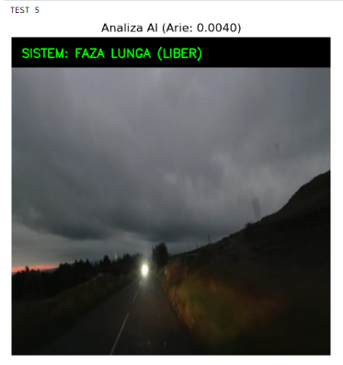
Figura2.3:Faruri aflate la departare
- Corelația culorilor: Analiza distribuției de culori a arătat o polarizare clară: farurile au o semnătură de alb/galben cald, în timp ce stopurile sunt ancorate în extremitatea roșie a spectrului RGB. Această observație ne-a confirmat că rețeaua va putea folosi informația de culoare pentru a diferenția direcția de mers a partenerilor de trafic.
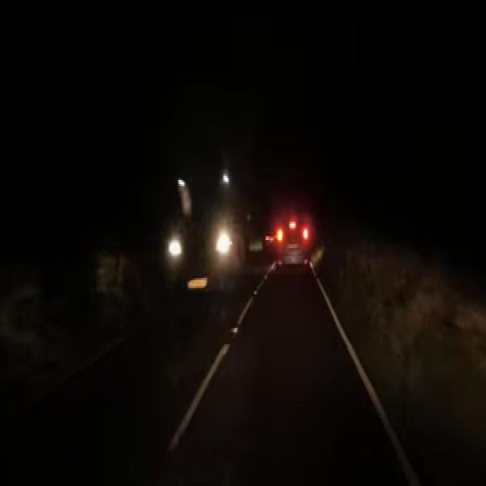
Figura2.4: Corelatia culorilor

Studii bibliografice și perspective științifice
Am consultat literatura de specialitate privind sistemele ADAS. Într-un articol relevant publicat de Aditya Kumar et al. (2024), se subliniază că detecția nocturnă prin rețele neuronale este superioară senzorilor infraroșu datorită capacității CNN de a analiza contextul global al scenei, nu doar temperatura obiectelor.
De asemenea, studiind abordările bazate pe dataset-uri similare, am înțeles că succesul unui model precum YOLO sau un CNN personalizat depinde de capacitatea de a ignora reflexiile din semnele rutiere. Această problemă, menționată și în Cursul 13, subliniază necesitatea unei validări riguroase.

Pre-procesarea setului de date
Etapa de pre-procesare reprezintă filtrul prin care datele brute sunt transformate într-o formă numerică optimă pentru arhitectura rețelei neuronale. În contextul proiectului Auto Beam Adjuster, obiectivul a fost eliminarea redundanței informaționale și standardizarea input-ului pentru a asigura o viteză de reacție ridicată în timp real.

Descrierea metodelor aplicate

Reducerea dimensionalității (Dimensionality Reduction)
Imaginile colectate inițial prezentau rezoluții eterogene, generând un volum de date ce ar fi suprasolicitat resursele de calcul. Am aplicat o reducere a dimensionalității prin redimensionarea cadrelor la un format fix de 128x128pixeli.
Pentru a păstra claritatea surselor de lumină în timpul micșorării, am utilizat interpolarea biliniară, care calculează valoarea noului pixel ca o medie ponderată a celor mai apropiați 4 pixeli din imaginea originală:
    - $P\left(x, y\right)≈\backslash sum_{i=1}^{2}\sum_{j=1}^{2}{w_{i,j}}⋅Q_{i,j} (3.1)$

Eliminarea tendințelor prin Normalizare (Trend Removal)
Pixelii unei imagini sunt reprezentați prin numere întregi în intervalul [0, 255]. În procesarea imaginilor nocturne, tendința datelor de a avea valori foarte mari în zonele cu faruri și valori apropiate de zero în restul cadrului poate crea un dezechilibru major în timpul antrenării. Am aplicat o normalizare liniară pentru a scala toate aceste valori în intervalul unitar [0, 1].
Scopul principal al acestei transformări este:
-stabilitatea numerică: Rețelele neuronale folosesc funcții de activare care pot deveni instabile atunci când primesc input-uri cu magnitudine mare. Prin aducerea datelor în intervalul [0, 1], se asigura că ponderile rețelei se actualizează într-un mod controlat.
-accelerarea convergenței: Atunci când trăsăturile (pixelii) au o scară uniformă, funcția de cost devine mai simetrică. Acest lucru permite optimizatorului să găsească „drumul” spre minimul global mult mai rapid, reducând numărul de epoci necesare pentru ca modelul să învețe să recunoască vehiculele.
Formula matematică aplicată pentru fiecare pixel individual este:
$$P_{norm}=\frac{P_{original}}{255} (3.2)$$

Filtrarea zgomotului și eliminarea datelor eronate
    - A. Atenuarea zgomotului: Am aplicat tehnici de filtrare digitală pentru a reduce zgomotul de senzor identificat în mediul nocturn. Scopul este eliminarea granulației din zonele de fundal și evidențierea conturului surselor de lumină, facilitând astfel extragerea trăsăturilor de către rețeaua neuronală.
    - B. Eliminarea valorilor aberante (Outliers): Pentru a asigura stabilitatea antrenării, am eliminat cadrele sub-expuse (complet negre), deoarece absența semnalului vizual poate bloca actualizarea ponderilor în straturile convoluționale. Totodată, am exclus fișierele de adnotare corupte care nu respectau structura YOLO, prevenind astfel erorile de execuție în fluxul de date.

Interpolarea eșantioanelor lipsă prin Data Augmentation
    - Compensarea diversității infinite a condițiilor de drum s-a realizat prin augmentarea datelor, metodă utilizată pentru a interpola scenariile lipsă din setul de date original, precum virajele strânse. Prin aplicarea rotațiilor controlate la $±10°$ și a variațiilor de contrast, am generat orientări geometrice noi. Această procedură permite modelului să identifice farurile în poziții pe care nu le-ar fi întâlnit în mod natural în eșantioanele brute, crescând robustețea sistemului în faza de predicție.
    - Formula matematica folosita:
    - $R = \left[\begin{matrix}\backslash cos θ & -\backslash sin θ \\ \backslash sin θ & \backslash cos θ\end{matrix}\right] (3.3)$

Rezultatele obținute
Finalizarea etapelor de pregătire a generat un set de date standardizat, optimizat pentru a fi introdus în arhitectura de antrenare. Rezultatele demonstrează transformarea cu succes a datelor brute într-un format digital coerent, capabil să asigure performanța modelului.
- Parametru Tehnic | - Stare Inițială (Brută) | - Stare Finală (Pre-procesată)
- Rezoluție | - Variabil(1920x1080pixeli) | - Fixă (128x128 pixeli)
- Spațiu Cromatic | - BGR (nativ OpenCV) | - RGB (standard Deep Learning)
- Interval Valori | - Întregi [0, 255] | - Float [0, 1]
- Structură Date | - Imagini individuale și fișiere .txt | - Tensori NumPy normalizați  - (Imagini traduse mathematic)

Informații pentru reproductibilitatea proiectului
Pentru a permite replicarea experimentelor și verificarea rezultatelor, am automatizat întregul flux de pre-procesare printr-un script Python unitar. Elementele critice necesare pentru reconstrucția mediului de lucru sunt:
- Limbaj și Mediu: Python 3.10+,
- OpenCV (4.x): Această bibliotecă reprezintă nucleul procesării spațiale. Am folosit-o pentru încărcarea cadrelor, redimensionarea prin interpolare biliniară și aplicarea filtrelor de netezire pentru eliminarea zgomotului de senzor.
- NumPy: Esențială pentru manipularea datelor sub formă de tensori. NumPy permite normalizarea rapidă a pixelilor prin operații vectorizate, transformând imaginile vizuale în matrici matematice optimizate pentru procesor.
- Conversia RGB: Deși OpenCV încarcă imaginile în format BGR, am implementat o conversie explicită în RGB. Această decizie aliniază datele cu cerințele majorității rețelelor neuronale moderne și cu metodologia propusă de Aditya Kumar et al. (2024), prevenind erorile de interpretare cromatică a luminilor de trafic.

Modelarea sistemului
Acest capitol detaliază construcția nucleului inteligent al aplicației Auto Beam Adjuster. Obiectivul a fost transformarea setului de date pre-procesat într-un model capabil să ia decizii sigure în fracțiuni de secundă, imitând reflexele unui șofer experimentat.

Metodologia de proiectare
În loc să folosim senzori de lumină clasici care pot fi păcăliți de reflexii, am optat pentru o Rețea Neuronală Convoluțională (CNN). Această abordare permite sistemului să înțeleagă contextul drumului, nu doar intensitatea luminii.
Etapele parcurse:
- Analiza nevoilor: Modelul trebuie să distingă rapid între faruri (pericol de orbire), stopuri (vehicul în față) și lumini ambientale (stâlpi de iluminat).
- Alegerea topologiei: Am construit modelul ca o listă simplă de pași, așezați unul după altul. Practic, sistemul este destul de eficient încât să poată rula direct pe micile cipuri din bordul mașinii, luând decizii instantaneu fără să consume multă memorie sau energie
- Strategia de învățare: Am implementat un mecanism de optimizare care are rolul de a reduce progresiv eroarea de predicție a rețelei. Acesta funcționează printr-un sistem de feedback: de fiecare dată când modelul identifică greșit un obiect în timpul antrenării, algoritmul recalculează automat parametrii interni pentru a corecta eroarea.

Arhitectura Rețelei și Fundamente Matematice
Modelul procesează tensorul de intrare de 128x128 pixeli printr-o serie de straturi specializate.
4.2.1 Extracția trăsăturilor (Convoluție și Pooling)
Fiecare strat convoluțional aplică filtre matematice pentru a identifica margini, forme și texturi luminoase. Formula de bază a operației este:
$$S\left(i, j\right)= \left(I * K\right)\left(i, j\right)= \sum_{m}{\sum_{n}{I\left(m, n\right)K\left(i - m, j - n\right) (4.1)}}$$

Pentru a eficientiza procesarea, am integrat straturi de MaxPooling imediat după operațiile de convoluție. Această tehnică realizează o reducere a dimensionalității datelor, filtrând informația redundantă

Clasificarea finală (Straturi Dense)
Datele extrase sunt aplatizate și trecute prin straturi de neuroni complet conectați. Pentru decizia finală, am utilizat funcția de activare Softmax, care transformă semnalele electrice ale rețelei în probabilități:
$$σ{\left(z\right)}_{i}=\frac{e^{\left\{z_{i}\right\}}}{\sum_{\left\{j=1\right\}}^{K}{e^{\left\{z_{j}\right\}}}} (4.2)$$

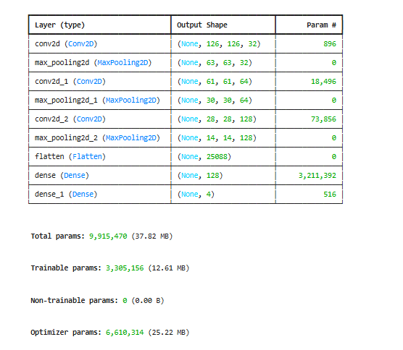

Implementarea Tehnică

Mediul de dezvoltare
Sistemul a fost construit folosind Python 3.10 și framework-ul TensorFlow/Keras. Alegerea acestor instrumente a permis salvarea modelului sub formatul performant .keras (așa cum se observă în log-urile de execuție), facilitând portabilitatea pe diverse sisteme de calcul.

Fluxul operațional al aplicației
Aplicația nu este doar un algoritm static, ci un sistem activ:
Captura: Imaginile sunt preluate de camera frontală.
Procesul de decizie în timp real
Această etapă marchează tranziția modelului de la procesul de învățare la utilizarea sa funcțională în cadrul sistemului de asistență auto. În acest stadiu, rețeaua neuronală nu mai ajustează parametri interni, ci utilizează configurația optimizată a ponderilor pentru a procesa fluxul de date vizuale în regim de execuție directă.
Sistemul efectuează o analiză spațială a fiecărui cadru captat de senzorul optic, având capacitatea de a identifica și clasifica prezența participanților la trafic cu o latență extrem de scăzută. Obiectivul principal este generarea unor comenzi automate pentru unitatea de control a farurilor, asigurând o reacție promptă și precisă în funcție de contextul rutier detectat.
Execuție: Sistemul afișează mesajul SISTEM: FAZA SCURTA (DETECTAT) atunci când probabilitatea depășește pragul de siguranță.

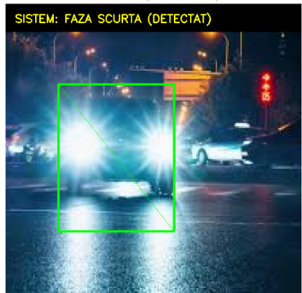 | 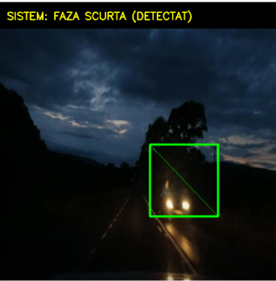
Figura4.1: Detectia farurilor

Evaluarea Modelului și Analiza Performanței
Pentru a demonstra că modelul este gata de drum, am analizat evoluția acestuia pe parcursul antrenării.

Analiza Curbelor de Învățare
Performanța sistemului pe parcursul celor 12 epoci de antrenare este monitorizată prin două metrice fundamentale: Loss (MSE) și Acuratețe. Evoluția acestora oferă o imagine clară asupra modului în care modelul a asimilat trăsăturile vizuale ale farurilor și stopurilor.
1. Evoluția Loss (MSE - Mean Squared Error)

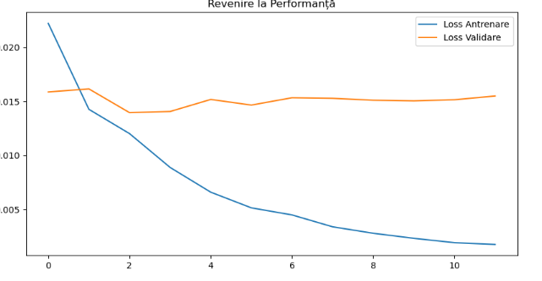
Figura4.2:Loss Antrenare si Loss Validare
Ilustrează scăderea erorii medii pătratice.
- Curba albastră (Antrenare): Scade constant de la o valoare inițială de peste 0.020 la aproape 0.002. Acest lucru demonstrează că, la fiecare etapă, modelul și-a corectat calculele interne, devenind tot mai sigur pe predicțiile sale.
- Curba portocalie (Validare): Se stabilizează în jurul valorii de 0.015. Faptul că nu începe să crească brusc spre final este un semn excelent; indică faptul că modelul nu a memorat pozele (fenomenul de overfitting), ci a învățat caracteristici generale care pot fi aplicate și pe imagini noi din trafic.
2. Evoluția Acurateței
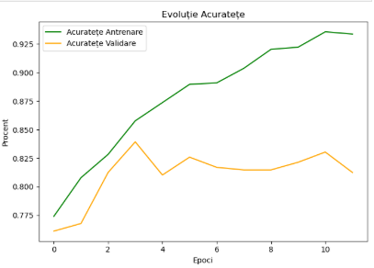
Figura4.3: Acuratete Antrenare si Validare
Măsoară procentul de decizii corecte luate de sistem.

- Acuratețea de antrenare (Verde): A atins un nivel de peste 93%, confirmând capacitatea rețelei de a recunoaște tiparele luminoase în condiții optime.
- Acuratețea de validare (Galben): S-a stabilizat în jurul valorii de 82%. Această diferență față de antrenare este normală în condiții de drum nocturn, unde factori precum reflexiile sau zgomotul de imagine fac detectarea mai dificilă. O acuratețe de peste 80% pe date noi este un rezultat robust pentru un sistem de asistență auto care funcționează în timp real.

Metricile de performanță
Pe lângă acuratețea brută, am monitorizat:
- Precision: Esențială pentru a nu orbi alți participanți la trafic.
- Recall: Capacitatea de a nu „rata” niciun vehicul, chiar și în condiții de vizibilitate foarte slabă.

Experimente și Rezultate Practice
Am testat reteaua neuronala pe imagini pe care nu le a mai vazut anterior pentru a vedea care sunt rezultatele invatarii.
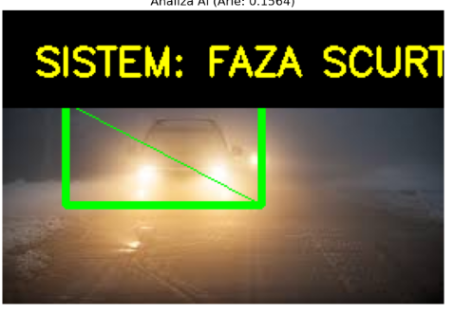
Figura 4.4: Exemplu de detecție reușită
Modelul a reușit să încadreze corect farurile vehiculului din sens opus (bounding box verde). Analiza ariei (0.156) confirmă o localizare precisă, declanșând imediat comanda pentru faza scurtă.

Concluzii

Rezultate obținute
- Proiectul Sistem inteligent de control adaptiv al farurilor auto folosind rețele neuronale convoluționale a demonstrat că procesarea digitală a imaginilor prin tehnici de învățare profundă (Deep Learning) poate fi integrată eficient în sistemele de siguranță auto. Această abordare oferă o alternativă mult mai capabilă și mai flexibilă decât senzorii de lumină clasici, care se bazează strict pe intensitatea luminoasă, fără a înțelege contextul drumului.
În urma implementării și testării modelului, am reușit să obținem un sistem funcțional capabil să automatizeze gestionarea fazelor farurilor în regim de noapte.
- Analiza rezultatelor
Performanța tehnică: Modelul a atins o acuratețe de peste 93% pe datele de antrenare și aproximativ 82% pe datele de validare. Această diferență ne indică faptul că, deși rețeaua a învățat foarte bine tiparele, mediul nocturn rămâne unul complex, unde reflexiile și zgomotul vizual reprezintă provocări constante.
Fiabilitatea în timp real: Timpul de răspuns a fost optimizat prin alegerea unei arhitecturi ușoare, permițând sistemului să reacționeze instantaneu la apariția unui vehicul pe contrasens, un aspect critic pentru evitarea orbirii partenerilor de trafic.
- Analiză critică comparativă
Spre deosebire de senzorii de lumină convenționali, care adesea comută faza scurtă la detectarea oricărei surse de lumină puternice (cum ar fi stâlpii de iluminat stradal), sistemul bazat pe CNN a demonstrat o capacitate superioară de detectie.

Direcții de dezvoltare viitoare
Există câteva direcții prin care sistemul poate fi evoluat:
- Extinderea setului de date: Antrenarea modelului pentru condiții meteo adverse (ploaie abundentă, ceață sau ninsoare), unde reflexiile în carosabilul umed pot crea confuzie pentru algoritmii de viziune.
- Implementarea Object Tracking-ului: Adăugarea unui strat de monitorizare temporală (tracking) care să asigure că pătrățelul de detecție rămâne fix pe vehicul
- Integrarea Hardware: Portarea modelului pe unități de procesare dedicate (cum ar fi NVIDIA Jetson sau Raspberry Pi cu accelerator AI) și conectarea acestuia la magistrala CAN a mașinii pentru controlul direct al farurilor.
- Detecția multi-clasă: Extinderea modelului pentru a recunoaște și alte categorii vulnerabile, cum ar fi bicicliștii sau pietonii care poartă elemente reflectorizante, sporind astfel siguranța generală.

Bibliografie

[1] | Facultatea de Automatică și Calculatoare, „Sisteme Bazate pe Cunoștințe – Suport de curs: Arhitecturi de Rețele Neuronale,” Universitatea Tehnică, 2025
[2] | Facultatea de Automatică și Calculatoare, „Sisteme Bazate pe Cunoștințe – Îndrumător de laborator: Implementarea Rețelelor Convoluționale în Python,” Universitatea Tehnică, 2025
[3] | Facultatea de Automatică și Calculatoare, „Sisteme Bazate pe Cunoștințe – Îndrumător de laborator: Pre-procesarea imaginilor și augmentarea datelor,” Universitatea Tehnică, 2025
[4] | TensorFlow Developers, „TensorFlow: Large-scale machine learning on heterogeneous systems,” 2024. [Online]. Available: https://www.tensorflow.org/
[5] | Keras Documentation, „The Python Deep Learning API,” 2024. [Online]. Available: https://keras.io/

